《编译原理》课程实验报告二

——一**个简易语法分析器的实现**

**殷迪 131250021**

**Motivation/Aim**

本实验通过一个简易的语法分析器的实现，进一步加深对《编译原理》课程中语法分析理论的理解，增强动手程序设计能力。分析可以采用自上而下的 LL(1)分析法，自下而上的 SLR(1)和 LR(1)分析法。本次试验采用的是 LR(1)分析法，加深对它的理解。

**Content description**

利用Java语言实现一个C语言子集文法的语法分析器，输入为前一次实验对一段程序进行词法分析后获得的token序列，输出是自底向上语法分析中LR（1）分析的移入规约序列，序列中也显示了栈的内容，并且包含了错误处理和提示。

**Ideas/Methods**

本程序可以通过输入文法，自动构建LR(1)分析表进行分析。

程序设计的主要思路如下：

1. 根据输入的文法 G 初始化辅助的数据结构，包括终结符集，非终结符集，非终结符的 first集（用于产生 LR(1)分析表中的预测符）等。
2. 根据输入的文法 G，构造出 LR(1)状态机（项目集）。
3. 根据构造出的状态机（项目集），生成分析表的 GOTO 和 ACTION 部分，构造出 LR(1)分析表。
4. 根据 LR(1)分析表，对输入的字符串进行分析
5. 得到并输出分析结果
6. 如果输入的文法有二义性规约冲突，或者输入的字符串不合法会有错误提示。

**Assumptions**

从词法分析器获取的token序列全部符合文法的要求，即全部为给定的文法以及文法符号。

**Related FA descriptions**

本程序所使用的自动机全部为程序从文本读取产生式后自动生成，并不需要给出FA的示意图，但是本报告后面会给出自动构建的各个状态。

**Description of important Data Structures**

**产生式、终结符、非终结符集**

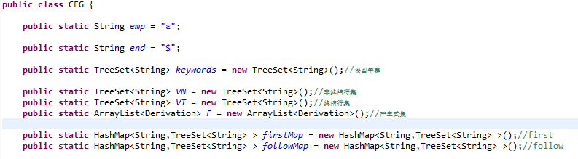

全部为static变量，在程序编译链接时自动从文件中读取、解析并存储进对应的集合，在后续分析过程中随时可以进行调用和查询。

**产生式**

Left为产生式左端的内容，ArrayList<String>中存储的是产生式右端的内容，按照产生式中的顺序进行排列。

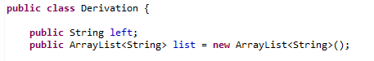

**用于进行LR（1）分析的产生式**

其中d为一个产生式，lr为LR（1）分析式右端的那个终结符，index指向点的位置。

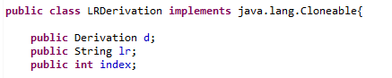

**DFA中的单个状态**

Id是状态的编号，set是状态中所包含的所有LR(1)分析式。

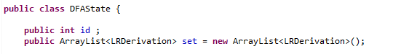

**DFA**



**Description of core Algorithms**

**计算一个文法符号的first集合**

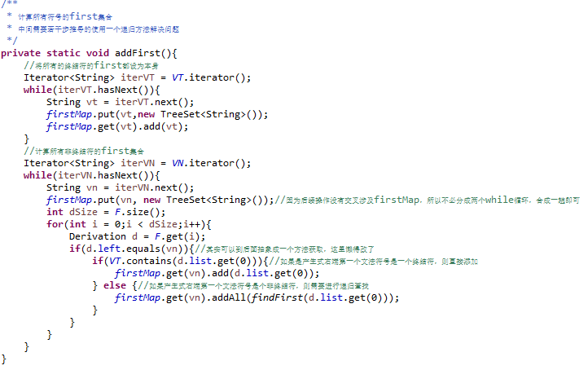

这里的addFirst方法的执行流程是：首先在HashMap<String,TreeSet<String> >类型的用于记录各个文法符号对应first集合的记录，然后开始逐个遍历文法符号。如果文法符号是一个终结符，则直接将文法符号本身加入到相应的集合中；如果是一个非终结符，则开始遍历以该终结符为左端的产生式，如果产生式右端第一个文法符号是一个终结符，则将此文法符号加入到相应的集合中，如果是一个非终结符，则需要调用下面的递归过程获取可以推倒得出的终结符加入到first中。

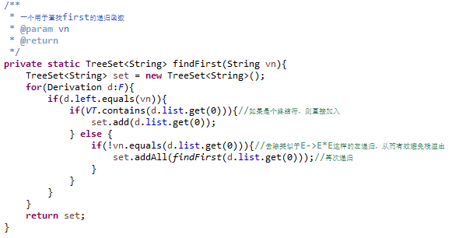

以上为根据推倒进行first计算的递归方法，通过遍历非终结符为左端的产生式进行获取。如果产生式对应右端是一个终结符，则直接加入，递归结束；如果是一个非终结符，则需要进行进一步递归。值得注意的是，对于类似E->E*E这样存在左递归的产生式，如果不加以处理，这里的递归会无穷无尽的进行下去，所以在这里要加入一个限制，即存在左递归，则递归调用过程立即结束，这样可以有效地避免出现无限的递归调用导致StackOverflowException。

**构建一个用于产生语法分析表的DFA**

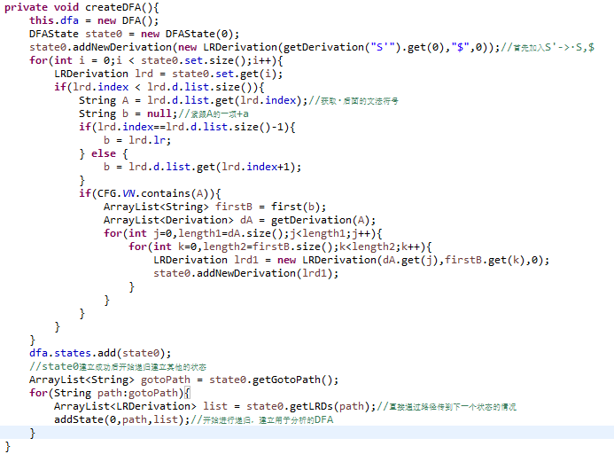

构建一个DFA仍然是一个递归的过程，因为涉及到要将每个LR（1）分析式中的点右端第一个文法符号的产生式找出来进行遍历并添加到相关的状态中，还有另一点很重要，就是我们需要通过获取path从而进入下一个状态，这两点共同决定了DFA的构建必然是一个递归的过程。

在上一个createDFA（）方法中我们先利用产生式S’->S构建一个状态，然后获取可能的进入下一个状态的路径和对应的各个路径的进入下一个状态的产生式后，开始调用下面addState的递归方法。该递归方法的递归结束条件有两个：一个是所有的产生式的点都到达了产生式的末尾，还有一个是检测到已经有一个内容完全相同的状态被添加。

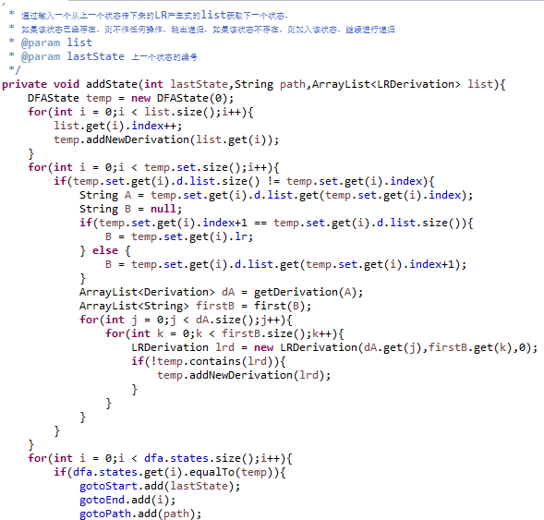

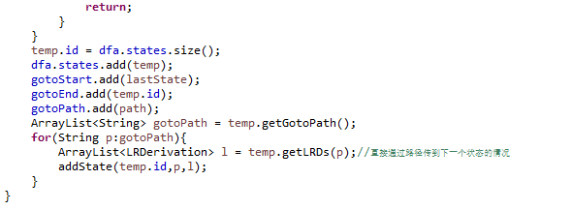

**语法分析表的构建**

构建该分析表的过程中最复杂的问题莫过于获取Action和Goto，把已经生成的DFA的状态一个个拿过来分析必然会是个繁琐的过程，所以在构建DFA的过程中我已经将所有的路径信息记录在下面三个容器中。



然后下面给出填充分析表的代码。其实就是通过这三个容器获取的信息，来对语法分析表进行填充，过程比较简单，这里不再赘述。

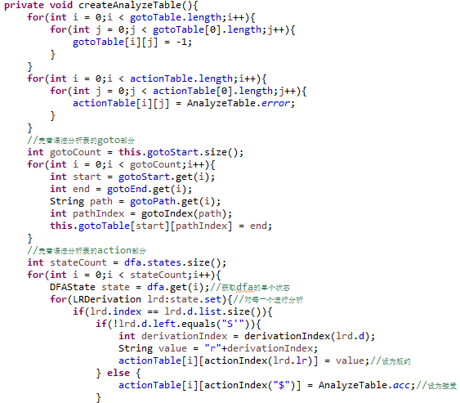

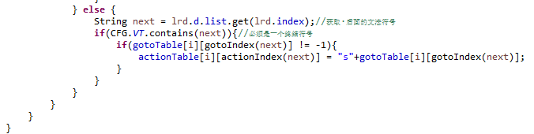

**利用语法分析表中的Action和Goto进行语法分析**

在这个过程中，我们需要用到下列数据结构，对应于语法分析器的模型

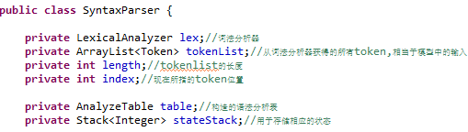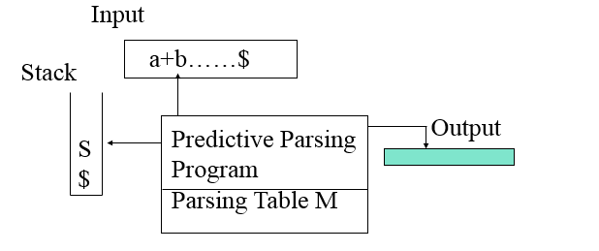

分析过程如下，具体思想和书本所述的算法思想基本一致，此处不再赘述。

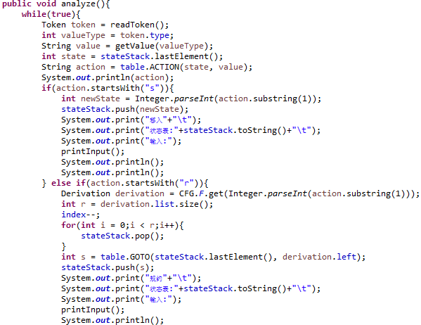

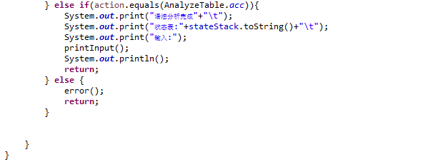

**Use cases on running**

这里的测试就用翟老师上次在群里举的那个例子，输入的文法和测试用的程序写在这里：

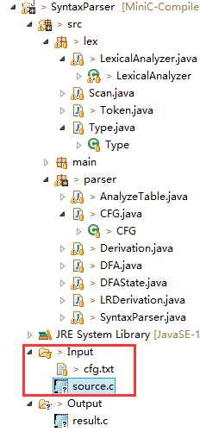 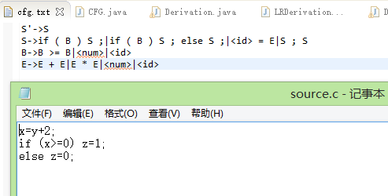

下面是运行SyntaxParser类中的main方法后的输出结果：（略长，希望能耐心拖完。。。）

（系统构建的自动机）

I0:

S'-> ·S ,$

S-> ·if ( B ) S ; ,$

S-> ·if ( B ) S ; else S ; ,$

S-> ·<id> = E ,$

S-> ·S ; S ,$

S-> ·if ( B ) S ; ,;

S-> ·if ( B ) S ; else S ; ,;

S-> ·<id> = E ,;

S-> ·S ; S ,;

I1:

S'-> S· ,$

S-> S ·; S ,$

S-> S ·; S ,;

I2:

S-> S ; ·S ,$

S-> S ; ·S ,;

S-> ·if ( B ) S ; ,$

S-> ·if ( B ) S ; else S ; ,$

S-> ·<id> = E ,$

S-> ·S ; S ,$

S-> ·if ( B ) S ; ,;

S-> ·if ( B ) S ; else S ; ,;

S-> ·<id> = E ,;

S-> ·S ; S ,;

I3:

S-> S ; S· ,$

S-> S ; S· ,;

S-> S ·; S ,$

S-> S ·; S ,;

I4:

S-> if ·( B ) S ; ,$

S-> if ·( B ) S ; else S ; ,$

S-> if ·( B ) S ; ,;

S-> if ·( B ) S ; else S ; ,;

I5:

S-> if ( ·B ) S ; ,$

S-> if ( ·B ) S ; else S ; ,$

S-> if ( ·B ) S ; ,;

S-> if ( ·B ) S ; else S ; ,;

B-> ·B >= B ,)

B-> ·<num> ,)

B-> ·<id> ,)

B-> ·B >= B ,>=

B-> ·<num> ,>=

B-> ·<id> ,>=

I6:

S-> if ( B ·) S ; ,$

S-> if ( B ·) S ; else S ; ,$

S-> if ( B ·) S ; ,;

S-> if ( B ·) S ; else S ; ,;

B-> B ·>= B ,)

B-> B ·>= B ,>=

I7:

S-> if ( B ) ·S ; ,$

S-> if ( B ) ·S ; else S ; ,$

S-> if ( B ) ·S ; ,;

S-> if ( B ) ·S ; else S ; ,;

S-> ·if ( B ) S ; ,;

S-> ·if ( B ) S ; else S ; ,;

S-> ·<id> = E ,;

S-> ·S ; S ,;

I8:

S-> if ( B ) S ·; ,$

S-> if ( B ) S ·; else S ; ,$

S-> if ( B ) S ·; ,;

S-> if ( B ) S ·; else S ; ,;

S-> S ·; S ,;

I9:

S-> if ( B ) S ;· ,$

S-> if ( B ) S ; ·else S ; ,$

S-> if ( B ) S ;· ,;

S-> if ( B ) S ; ·else S ; ,;

S-> S ; ·S ,;

S-> ·if ( B ) S ; ,;

S-> ·if ( B ) S ; else S ; ,;

S-> ·<id> = E ,;

S-> ·S ; S ,;

I10:

S-> if ( B ) S ; else ·S ; ,$

S-> if ( B ) S ; else ·S ; ,;

S-> ·if ( B ) S ; ,;

S-> ·if ( B ) S ; else S ; ,;

S-> ·<id> = E ,;

S-> ·S ; S ,;

I11:

S-> if ( B ) S ; else S ·; ,$

S-> if ( B ) S ; else S ·; ,;

S-> S ·; S ,;

I12:

S-> if ( B ) S ; else S ;· ,$

S-> if ( B ) S ; else S ;· ,;

S-> S ; ·S ,;

S-> ·if ( B ) S ; ,;

S-> ·if ( B ) S ; else S ; ,;

S-> ·<id> = E ,;

S-> ·S ; S ,;

I13:

S-> S ; S· ,;

S-> S ·; S ,;

I14:

S-> S ; ·S ,;

S-> ·if ( B ) S ; ,;

S-> ·if ( B ) S ; else S ; ,;

S-> ·<id> = E ,;

S-> ·S ; S ,;

I15:

S-> if ·( B ) S ; ,;

S-> if ·( B ) S ; else S ; ,;

I16:

S-> if ( ·B ) S ; ,;

S-> if ( ·B ) S ; else S ; ,;

B-> ·B >= B ,)

B-> ·<num> ,)

B-> ·<id> ,)

B-> ·B >= B ,>=

B-> ·<num> ,>=

B-> ·<id> ,>=

I17:

S-> if ( B ·) S ; ,;

S-> if ( B ·) S ; else S ; ,;

B-> B ·>= B ,)

B-> B ·>= B ,>=

I18:

S-> if ( B ) ·S ; ,;

S-> if ( B ) ·S ; else S ; ,;

S-> ·if ( B ) S ; ,;

S-> ·if ( B ) S ; else S ; ,;

S-> ·<id> = E ,;

S-> ·S ; S ,;

I19:

S-> if ( B ) S ·; ,;

S-> if ( B ) S ·; else S ; ,;

S-> S ·; S ,;

I20:

S-> if ( B ) S ;· ,;

S-> if ( B ) S ; ·else S ; ,;

S-> S ; ·S ,;

S-> ·if ( B ) S ; ,;

S-> ·if ( B ) S ; else S ; ,;

S-> ·<id> = E ,;

S-> ·S ; S ,;

I21:

S-> if ( B ) S ; else ·S ; ,;

S-> ·if ( B ) S ; ,;

S-> ·if ( B ) S ; else S ; ,;

S-> ·<id> = E ,;

S-> ·S ; S ,;

I22:

S-> if ( B ) S ; else S ·; ,;

S-> S ·; S ,;

I23:

S-> if ( B ) S ; else S ;· ,;

S-> S ; ·S ,;

S-> ·if ( B ) S ; ,;

S-> ·if ( B ) S ; else S ; ,;

S-> ·<id> = E ,;

S-> ·S ; S ,;

I24:

S-> <id> ·= E ,;

I25:

S-> <id> = ·E ,;

E-> ·E + E ,;

E-> ·E * E ,;

E-> ·<num> ,;

E-> ·<id> ,;

E-> ·E + E ,+

E-> ·E * E ,+

E-> ·<num> ,+

E-> ·<id> ,+

E-> ·E + E ,*

E-> ·E * E ,*

E-> ·<num> ,*

E-> ·<id> ,*

I26:

S-> <id> = E· ,;

E-> E ·+ E ,;

E-> E ·* E ,;

E-> E ·+ E ,+

E-> E ·* E ,+

E-> E ·+ E ,*

E-> E ·* E ,*

I27:

E-> E + ·E ,;

E-> E + ·E ,+

E-> E + ·E ,*

E-> ·E + E ,;

E-> ·E * E ,;

E-> ·<num> ,;

E-> ·<id> ,;

E-> ·E + E ,+

E-> ·E * E ,+

E-> ·<num> ,+

E-> ·<id> ,+

E-> ·E + E ,*

E-> ·E * E ,*

E-> ·<num> ,*

E-> ·<id> ,*

I28:

E-> E + E· ,;

E-> E + E· ,+

E-> E + E· ,*

E-> E ·+ E ,;

E-> E ·* E ,;

E-> E ·+ E ,+

E-> E ·* E ,+

E-> E ·+ E ,*

E-> E ·* E ,*

I29:

E-> E * ·E ,;

E-> E * ·E ,+

E-> E * ·E ,*

E-> ·E + E ,;

E-> ·E * E ,;

E-> ·<num> ,;

E-> ·<id> ,;

E-> ·E + E ,+

E-> ·E * E ,+

E-> ·<num> ,+

E-> ·<id> ,+

E-> ·E + E ,*

E-> ·E * E ,*

E-> ·<num> ,*

E-> ·<id> ,*

I30:

E-> E * E· ,;

E-> E * E· ,+

E-> E * E· ,*

E-> E ·+ E ,;

E-> E ·* E ,;

E-> E ·+ E ,+

E-> E ·* E ,+

E-> E ·+ E ,*

E-> E ·* E ,*

I31:

E-> <num>· ,;

E-> <num>· ,+

E-> <num>· ,*

I32:

E-> <id>· ,;

E-> <id>· ,+

E-> <id>· ,*

I33:

B-> B >= ·B ,)

B-> B >= ·B ,>=

B-> ·B >= B ,)

B-> ·<num> ,)

B-> ·<id> ,)

B-> ·B >= B ,>=

B-> ·<num> ,>=

B-> ·<id> ,>=

I34:

B-> B >= B· ,)

B-> B >= B· ,>=

B-> B ·>= B ,)

B-> B ·>= B ,>=

I35:

B-> <num>· ,)

B-> <num>· ,>=

I36:

B-> <id>· ,)

B-> <id>· ,>=

I37:

S-> <id> ·= E ,$

S-> <id> ·= E ,;

I38:

S-> <id> = ·E ,$

S-> <id> = ·E ,;

E-> ·E + E ,$

E-> ·E * E ,$

E-> ·<num> ,$

E-> ·<id> ,$

E-> ·E + E ,;

E-> ·E * E ,;

E-> ·<num> ,;

E-> ·<id> ,;

E-> ·E + E ,+

E-> ·E * E ,+

E-> ·<num> ,+

E-> ·<id> ,+

E-> ·E + E ,*

E-> ·E * E ,*

E-> ·<num> ,*

E-> ·<id> ,*

I39:

S-> <id> = E· ,$

S-> <id> = E· ,;

E-> E ·+ E ,$

E-> E ·* E ,$

E-> E ·+ E ,;

E-> E ·* E ,;

E-> E ·+ E ,+

E-> E ·* E ,+

E-> E ·+ E ,*

E-> E ·* E ,*

I40:

E-> E + ·E ,$

E-> E + ·E ,;

E-> E + ·E ,+

E-> E + ·E ,*

E-> ·E + E ,$

E-> ·E * E ,$

E-> ·<num> ,$

E-> ·<id> ,$

E-> ·E + E ,;

E-> ·E * E ,;

E-> ·<num> ,;

E-> ·<id> ,;

E-> ·E + E ,+

E-> ·E * E ,+

E-> ·<num> ,+

E-> ·<id> ,+

E-> ·E + E ,*

E-> ·E * E ,*

E-> ·<num> ,*

E-> ·<id> ,*

I41:

E-> E + E· ,$

E-> E + E· ,;

E-> E + E· ,+

E-> E + E· ,*

E-> E ·+ E ,$

E-> E ·* E ,$

E-> E ·+ E ,;

E-> E ·* E ,;

E-> E ·+ E ,+

E-> E ·* E ,+

E-> E ·+ E ,*

E-> E ·* E ,*

I42:

E-> E * ·E ,$

E-> E * ·E ,;

E-> E * ·E ,+

E-> E * ·E ,*

E-> ·E + E ,$

E-> ·E * E ,$

E-> ·<num> ,$

E-> ·<id> ,$

E-> ·E + E ,;

E-> ·E * E ,;

E-> ·<num> ,;

E-> ·<id> ,;

E-> ·E + E ,+

E-> ·E * E ,+

E-> ·<num> ,+

E-> ·<id> ,+

E-> ·E + E ,*

E-> ·E * E ,*

E-> ·<num> ,*

E-> ·<id> ,*

I43:

E-> E * E· ,$

E-> E * E· ,;

E-> E * E· ,+

E-> E * E· ,*

E-> E ·+ E ,$

E-> E ·* E ,$

E-> E ·+ E ,;

E-> E ·* E ,;

E-> E ·+ E ,+

E-> E ·* E ,+

E-> E ·+ E ,*

E-> E ·* E ,*

I44:

E-> <num>· ,$

E-> <num>· ,;

E-> <num>· ,+

E-> <num>· ,*

I45:

E-> <id>· ,$

E-> <id>· ,;

E-> <id>· ,+

E-> <id>· ,*

（分析表，好大…………由于一行太长了，所以复制粘贴后会变形。。。）

( ) * + ; <id> <num> = >= else if $ ( ) * + ; <id> <num> = >= else if B E S S'

0 X X X X X s37 X X X X s4 X X X X X X 37 X X X X 4 X X 1 X

1 X X X X s2 X X X X X X acc X X X X 2 X X X X X X X X X X

2 X X X X X s37 X X X X s4 X X X X X X 37 X X X X 4 X X 3 X

3 X X X X s2 X X X X X X r4 X X X X 2 X X X X X X X X X X

4 s5 X X X X X X X X X X X 5 X X X X X X X X X X X X X X

5 X X X X X s36 s35 X X X X X X X X X X 36 35 X X X X 6 X X X

6 X s7 X X X X X X s33 X X X X 7 X X X X X X 33 X X X X X X

7 X X X X X s24 X X X X s15 X X X X X X 24 X X X X 15 X X 8 X

8 X X X X s9 X X X X X X X X X X X 9 X X X X X X X X X X

9 X X X X r1 s24 X X X s10 s15 r1 X X X X X 24 X X X 10 15 X X 13 X

10 X X X X X s24 X X X X s15 X X X X X X 24 X X X X 15 X X 11 X

11 X X X X s12 X X X X X X X X X X X 12 X X X X X X X X X X

12 X X X X r2 s24 X X X X s15 r2 X X X X X 24 X X X X 15 X X 13 X

13 X X X X s14 X X X X X X X X X X X 14 X X X X X X X X X X

14 X X X X X s24 X X X X s15 X X X X X X 24 X X X X 15 X X 13 X

15 s16 X X X X X X X X X X X 16 X X X X X X X X X X X X X X

16 X X X X X s36 s35 X X X X X X X X X X 36 35 X X X X 17 X X X

17 X s18 X X X X X X s33 X X X X 18 X X X X X X 33 X X X X X X

18 X X X X X s24 X X X X s15 X X X X X X 24 X X X X 15 X X 19 X

19 X X X X s20 X X X X X X X X X X X 20 X X X X X X X X X X

20 X X X X r1 s24 X X X s21 s15 X X X X X X 24 X X X 21 15 X X 13 X

21 X X X X X s24 X X X X s15 X X X X X X 24 X X X X 15 X X 22 X

22 X X X X s23 X X X X X X X X X X X 23 X X X X X X X X X X

23 X X X X r2 s24 X X X X s15 X X X X X X 24 X X X X 15 X X 13 X

24 X X X X X X X s25 X X X X X X X X X X X 25 X X X X X X X

25 X X X X X s32 s31 X X X X X X X X X X 32 31 X X X X X 26 X X

26 X X s29 s27 r3 X X X X X X X X X 29 27 X X X X X X X X X X X

27 X X X X X s32 s31 X X X X X X X X X X 32 31 X X X X X 28 X X

28 X X s29 s27 r8 X X X X X X X X X 29 27 X X X X X X X X X X X

29 X X X X X s32 s31 X X X X X X X X X X 32 31 X X X X X 30 X X

30 X X s29 s27 r9 X X X X X X X X X 29 27 X X X X X X X X X X X

31 X X r10 r10 r10 X X X X X X X X X X X X X X X X X X X X X X

32 X X r11 r11 r11 X X X X X X X X X X X X X X X X X X X X X X

33 X X X X X s36 s35 X X X X X X X X X X 36 35 X X X X 34 X X X

34 X r5 X X X X X X s33 X X X X X X X X X X X 33 X X X X X X

35 X r6 X X X X X X r6 X X X X X X X X X X X X X X X X X X

36 X r7 X X X X X X r7 X X X X X X X X X X X X X X X X X X

37 X X X X X X X s38 X X X X X X X X X X X 38 X X X X X X X

38 X X X X X s45 s44 X X X X X X X X X X 45 44 X X X X X 39 X X

39 X X s42 s40 r3 X X X X X X r3 X X 42 40 X X X X X X X X X X X

40 X X X X X s45 s44 X X X X X X X X X X 45 44 X X X X X 41 X X

41 X X s42 s40 r8 X X X X X X r8 X X 42 40 X X X X X X X X X X X

42 X X X X X s45 s44 X X X X X X X X X X 45 44 X X X X X 43 X X

43 X X s42 s40 r9 X X X X X X r9 X X 42 40 X X X X X X X X X X X

44 X X r10 r10 r10 X X X X X X r10 X X X X X X X X X X X X X X X

45 X X r11 r11 r11 X X X X X X r11 X X X X X X X X X X X X X X X

（分析过程）

s37

移入 状态表:[0, 37] 输入:= y + 2 ; if ( x >= 0 ) z = 1 ; else z = 0 ; $

s38

移入 状态表:[0, 37, 38] 输入:y + 2 ; if ( x >= 0 ) z = 1 ; else z = 0 ; $

s45

移入 状态表:[0, 37, 38, 45] 输入:+ 2 ; if ( x >= 0 ) z = 1 ; else z = 0 ; $

r11

规约 状态表:[0, 37, 38, 39] 输入:+ 2 ; if ( x >= 0 ) z = 1 ; else z = 0 ; $

s40

移入 状态表:[0, 37, 38, 39, 40] 输入:2 ; if ( x >= 0 ) z = 1 ; else z = 0 ; $

s44

移入 状态表:[0, 37, 38, 39, 40, 44] 输入:; if ( x >= 0 ) z = 1 ; else z = 0 ; $

r10

规约 状态表:[0, 37, 38, 39, 40, 41] 输入:; if ( x >= 0 ) z = 1 ; else z = 0 ; $

r8

规约 状态表:[0, 37, 38, 39] 输入:; if ( x >= 0 ) z = 1 ; else z = 0 ; $

r3

规约 状态表:[0, 1] 输入:; if ( x >= 0 ) z = 1 ; else z = 0 ; $

s2

移入 状态表:[0, 1, 2] 输入:if ( x >= 0 ) z = 1 ; else z = 0 ; $

s4

移入 状态表:[0, 1, 2, 4] 输入:( x >= 0 ) z = 1 ; else z = 0 ; $

s5

移入 状态表:[0, 1, 2, 4, 5] 输入:x >= 0 ) z = 1 ; else z = 0 ; $

s36

移入 状态表:[0, 1, 2, 4, 5, 36] 输入:>= 0 ) z = 1 ; else z = 0 ; $

r7

规约 状态表:[0, 1, 2, 4, 5, 6] 输入:>= 0 ) z = 1 ; else z = 0 ; $

s33

移入 状态表:[0, 1, 2, 4, 5, 6, 33] 输入:0 ) z = 1 ; else z = 0 ; $

s35

移入 状态表:[0, 1, 2, 4, 5, 6, 33, 35] 输入:) z = 1 ; else z = 0 ; $

r6

规约 状态表:[0, 1, 2, 4, 5, 6, 33, 34] 输入:) z = 1 ; else z = 0 ; $

r5

规约 状态表:[0, 1, 2, 4, 5, 6] 输入:) z = 1 ; else z = 0 ; $

s7

移入 状态表:[0, 1, 2, 4, 5, 6, 7] 输入:z = 1 ; else z = 0 ; $

s24

移入 状态表:[0, 1, 2, 4, 5, 6, 7, 24] 输入:= 1 ; else z = 0 ; $

s25

移入 状态表:[0, 1, 2, 4, 5, 6, 7, 24, 25] 输入:1 ; else z = 0 ; $

s31

移入 状态表:[0, 1, 2, 4, 5, 6, 7, 24, 25, 31] 输入:; else z = 0 ; $

r10

规约 状态表:[0, 1, 2, 4, 5, 6, 7, 24, 25, 26] 输入:; else z = 0 ; $

r3

规约 状态表:[0, 1, 2, 4, 5, 6, 7, 8] 输入:; else z = 0 ; $

s9

移入 状态表:[0, 1, 2, 4, 5, 6, 7, 8, 9] 输入:else z = 0 ; $

s10

移入 状态表:[0, 1, 2, 4, 5, 6, 7, 8, 9, 10] 输入:z = 0 ; $

s24

移入 状态表:[0, 1, 2, 4, 5, 6, 7, 8, 9, 10, 24] 输入:= 0 ; $

s25

移入 状态表:[0, 1, 2, 4, 5, 6, 7, 8, 9, 10, 24, 25] 输入:0 ; $

s31

移入 状态表:[0, 1, 2, 4, 5, 6, 7, 8, 9, 10, 24, 25, 31] 输入:; $

r10

规约 状态表:[0, 1, 2, 4, 5, 6, 7, 8, 9, 10, 24, 25, 26] 输入:; $

r3

规约 状态表:[0, 1, 2, 4, 5, 6, 7, 8, 9, 10, 11] 输入:; $

s12

移入 状态表:[0, 1, 2, 4, 5, 6, 7, 8, 9, 10, 11, 12] 输入:$

r2

规约 状态表:[0, 1, 2, 3] 输入:$

r4

规约 状态表:[0, 1] 输入:$

acc

**语法分析完成** 状态表:[0, 1] 输入:

**关于报错，改个东西试试……**

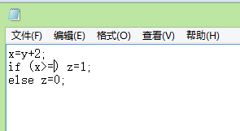

**当读取到）对应的那个token时，问题来了……**

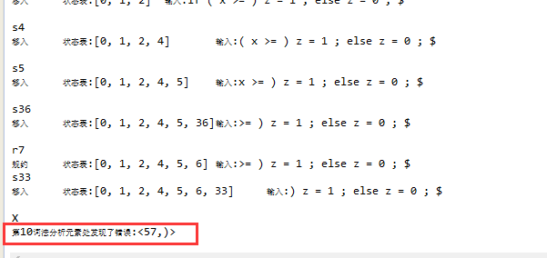

**Problems occurred and related solutions**

刚刚开始对自动机的自动构建无从下手，后面通过自己建立数据结构一步步解决问题，成功构建了自动机。

**Your feelings and comments**

通过一个实际的语法分析器的具体实现，考虑了很多进行语法分析的过程中的细节，巩固了对课堂上所讲解的相关编译理论的掌握，加深了对语法分析过程的理解，增强了动手进行程序设计的能力，为以后自行实现一个完整的编译器和研究高级程序设计语言的内部原理打下了扎实的基础。